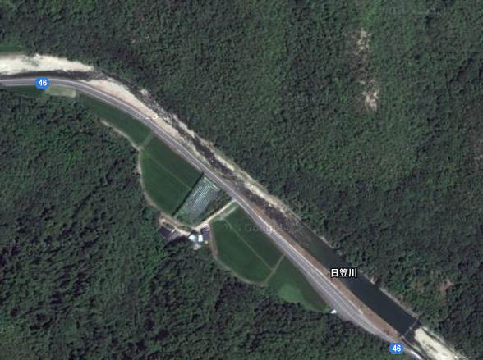

ぶどう

桃

**『松石農場』全景航空写真**（Googleより）

* 日笠川と隣接する県道46号線の南西側が山を含めて

『松石農場』になっています。山にはイノシシが！

* ブドウ園はビニールで覆われた部分です。右側の進入路までがもも園。両側の緑の部分は稲作